**こども()にする**

**～　　６１２２～７年１６まで　～**

※・・をずしてください。（のないものは、としてりわないがあります。）

|  |  |  |  |
| --- | --- | --- | --- |
|  |  | | |
|  |  |  |  |
|  | 〈・Eメールアドレス〉（のについて、おいわせさせていただくがあります）    ※18でのがないはののをしてください。 | | |
| にをするのみ（するの・、するの） | | | |

|  |  |
| --- | --- |
| ごがある  （、ページ） | ごやごをしてください。 |
|  |  |

※　のやは、ごののためのにするもので、それのではせず、もしません。

※　ごにするのえは、ホームページでしますが、にはしません。

　【提出方法】

①　：５ ども　ども

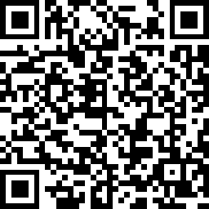②　：〒362-8501　１１

ども ども（1/６）

QR

コード

③ファクス：０４８－７７４－５３４２

④メール：[s172000@city.ageo.lg.jp](mailto:s172000@city.ageo.lg.jp)

フォームはこちらから

⑤フォーム

【いわせ】 ども ども　：048-783-4962